

**VEILIG MAIL ONTVANGEN en BEANTWOORDEN**

**handleiding**

Veilig mailen gaat met het versleutelen van e-mail in Outlook. Deze handleiding is geschreven voor degene die Veilig mail gaat ontvangen en wil beantwoorden.

Wil je meer weten over veilig mailen verzenden vanuit Autimaat? Lees dan de handleiding Veilig mail verzenden vanuit Autimaat.

# Veilig mail ontvangen van Autimaat

Afhankelijk van het ‘type’ account van de ontvanger verschilt de manier waarop een beveiligde mail kan worden geopend en beantwoordt.

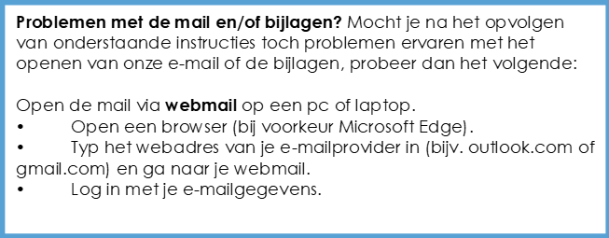

**Ontvanger met Microsoft Exchange Online**

Gebruik je het Microsoft Exchange Online platform, dan zijn er geen extra handelingen vereist. De mail kan vanuit Outlook geopend, gelezen en beantwoord worden.

Bij de ontvanger ziet dat er dan zo uit:

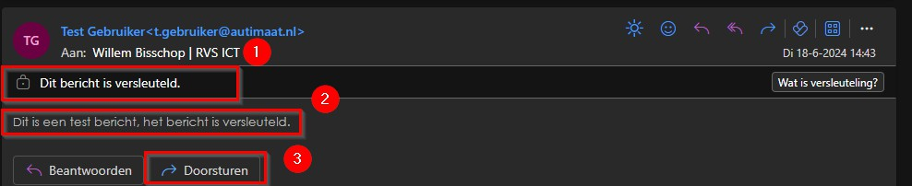

1. De melding dat het bericht is versleuteld
2. Het bericht is direct leesbaar
3. Mogelijkheid om het bericht door te sturen

Wanneer ervoor gekozen is om het doorsturen van de mail niet toe te staan, ziet de ontvanger het onderstaande

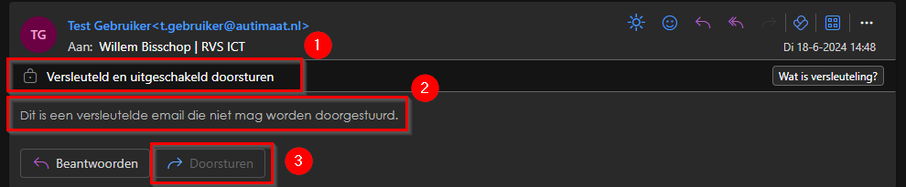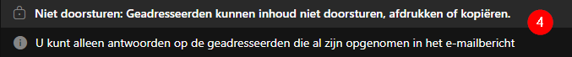

1. De melding dat het bericht is versleuteld en doorsturen is uitgeschakeld
2. Het bericht is direct leesbaar
3. Geen mogelijkheid om het bericht door te sturen
4. Geen mogelijkheid tot afdrukken, kopiëren en alleen beantwoorden naar geadresseerden

**Ontvangers met Outlook.com of hotmail.com**

Ontvangers die gebruik maken van de consumenten mail van Microsoft, bijv. Outlook.com of hotmail.com, kunnen de beveiligde email ook openen, lezen en beantwoorden zonder extra handelingen.

**Ontvanger met Google Gmail**

Ontvangers met een Google Gmail adres kunnen de mail openen, lezen en beantwoorden vanuit een beveiligde omgeving waar ze eerst op in moeten loggen.

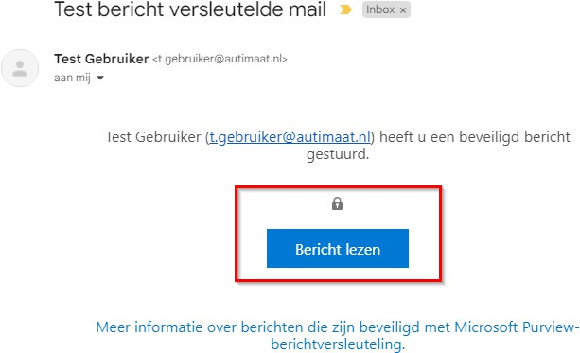

Wanneer je klikt op Bericht lezen zijn er vanuit Gmail twee mogelijkheden om de beveiligde mail te lezen:

1. Door nogmaals in te

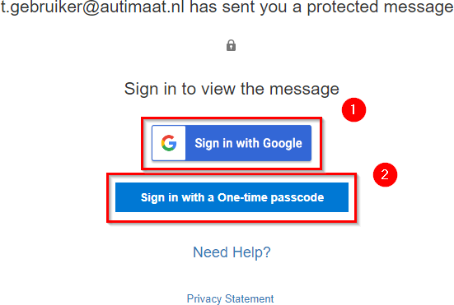

loggen met je Google account

1. Door met een eenmalige code in te loggen (dit is de standaard optie voor alle overige e- mailaccounts)

In het tweede geval wordt een code (acht cijfers) naar je e-mailadres verzonden, deze code is 15 minuten geldig.

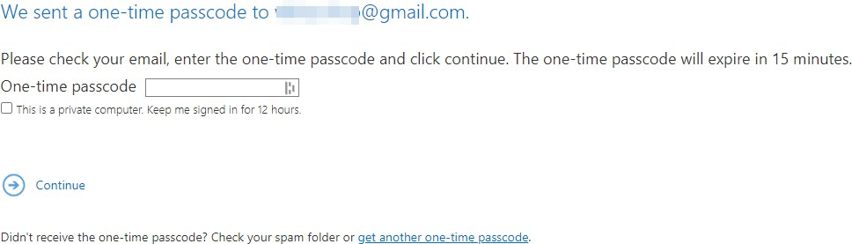

Voorbeeld van een versleuteld bericht.

Dit wordt in een beveiligde Microsoft omgeving geopend:

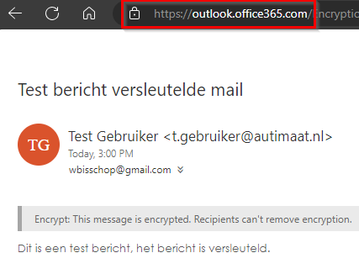

Voorbeeld van een versleuteld bericht wat niet mag worden doorgestuurd.

Bij de opties zie je terug dat het niet mag

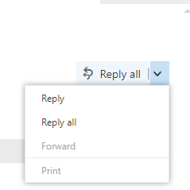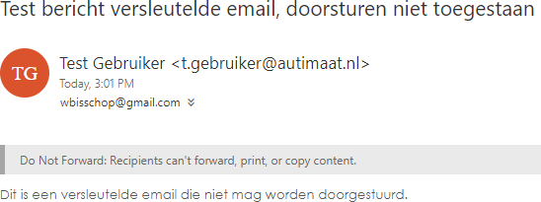

worden doorgestuurd of geprint:

# Veilig mail beantwoorden aan Autimaat

Het beantwoorden van een beveiligd bericht vanaf een Microsoft account kan eenvoudig door op beantwoorden te klikken, het bericht wordt dan automatisch weer versleuteld verzonden. Deze versleuteling kan de ontvanger niet verwijderen.

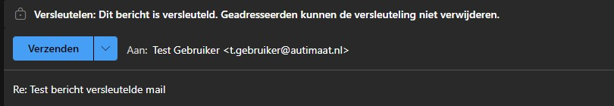

Als je met de link naar de beveiligde omgeving gaat en daar op reply (all) klikt wordt het retourbericht ook versleuteld verstuurd.

Let Op! Als cliënt reageer je dus op het autimaat bericht.

Je reageert dus niet op de e-mail waarin staat dat autimaat ze een beveiligd bericht heeft verstuurd, want deze e-mail zelf is niet beveiligd.

